第4章 向量存储
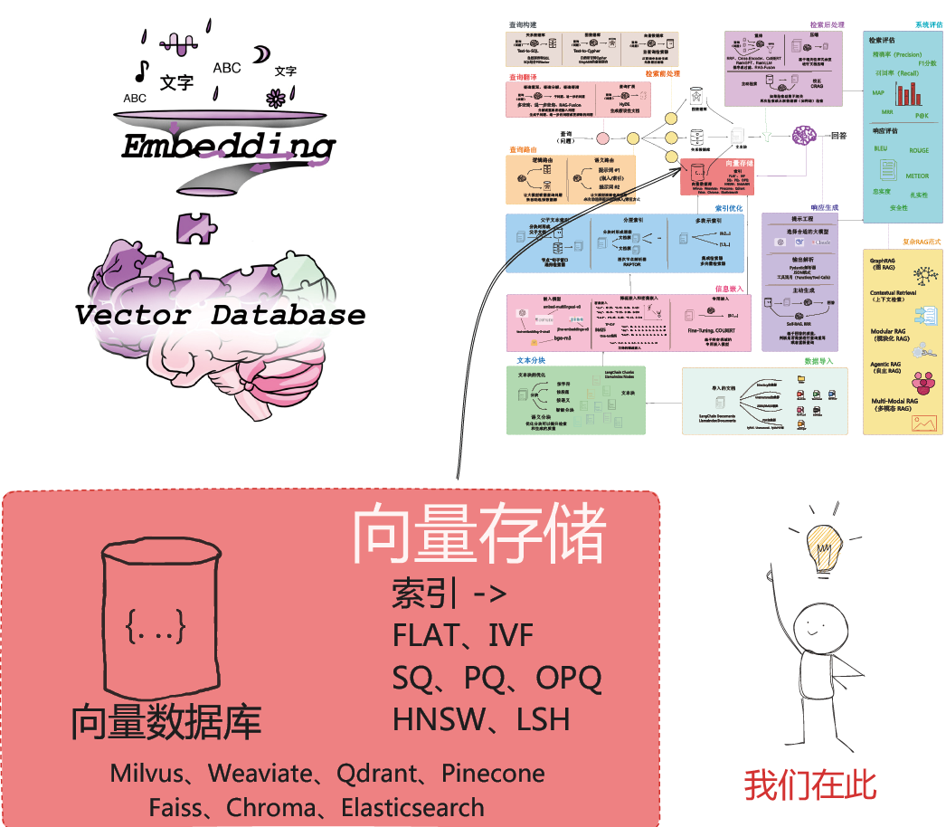
图4-1 外界信息的编码和存储
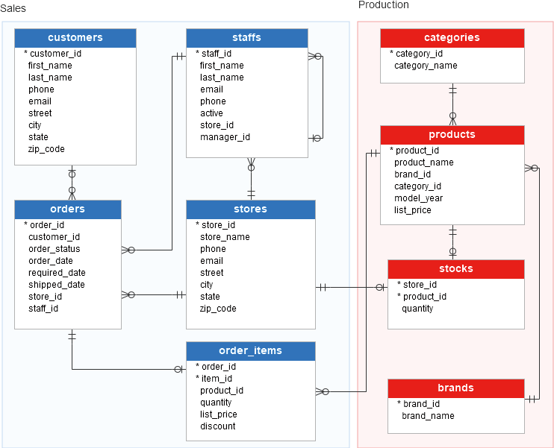
图4-2 传统数据库以表格形式存储数据
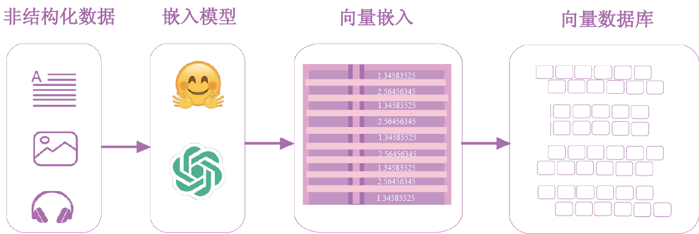
图4-3 向量数据库以嵌入形式存储向量
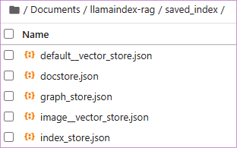
图4-4 LlamaIndex生成的saved_index目录
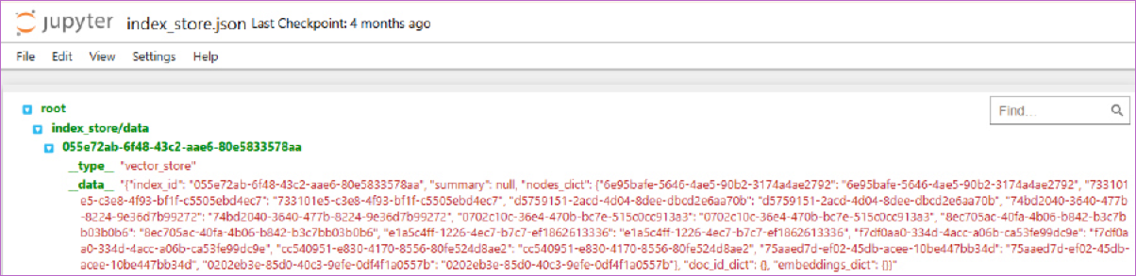
图4-5 index_store.json的内容
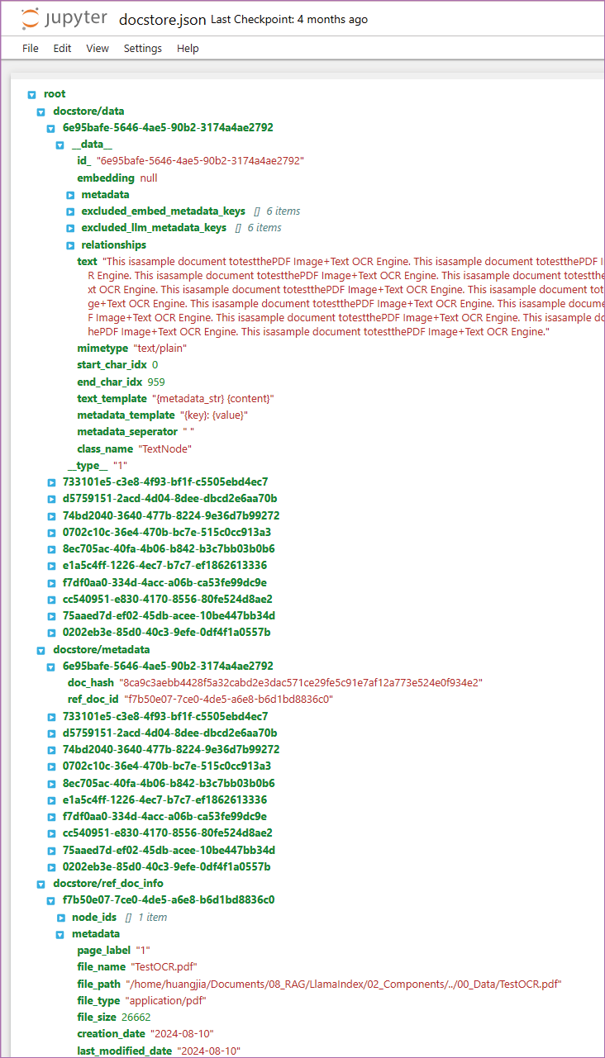
图4-6 docstore.json的内容
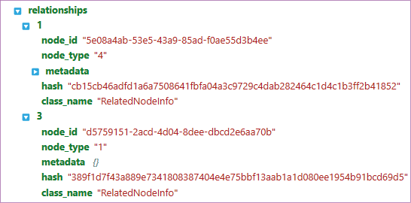
图4-7 relationships中存储节点之间的关系
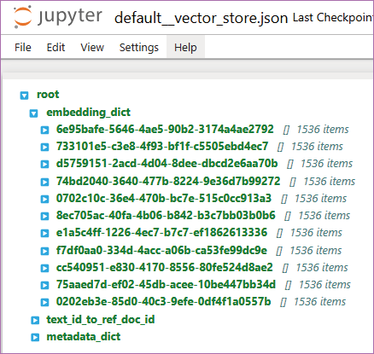
图4-8 default__vector_store.json的内容
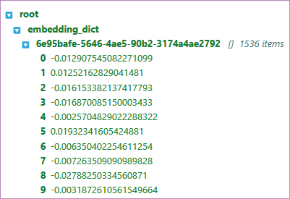
图4-9 1536维的OpenAI嵌入向量
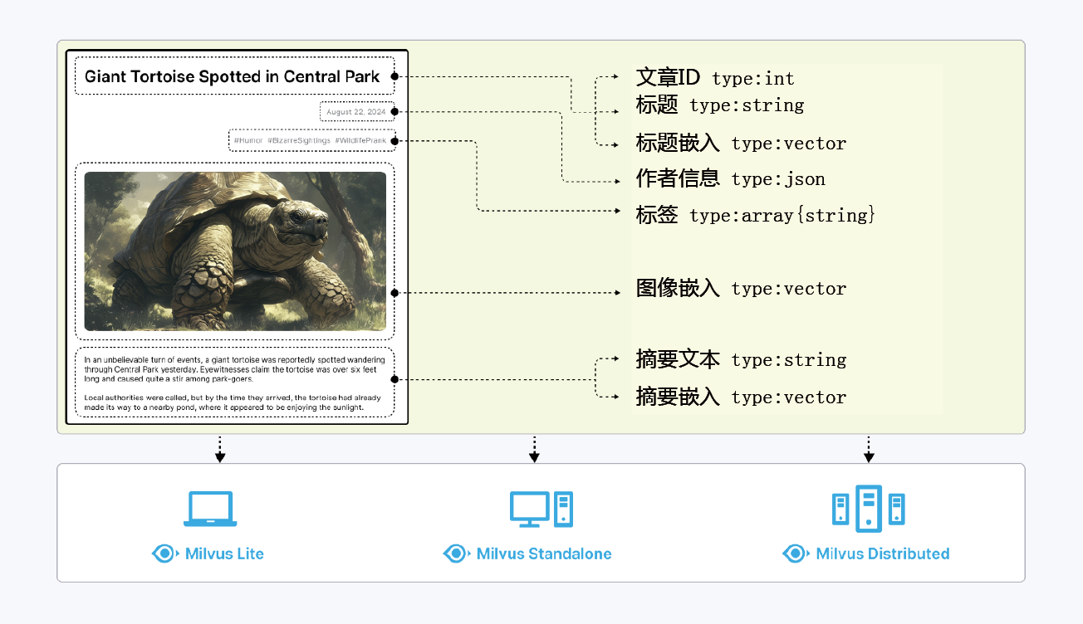
图4-10 向量数据库Milvus
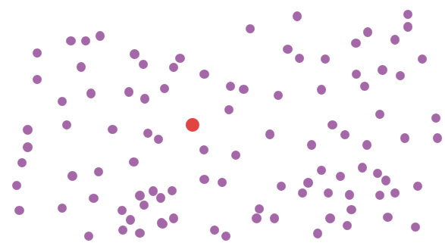
图4-11 查询向量（红色）需要与所有数据点（紫色）计算距离
4.2.2 IVF
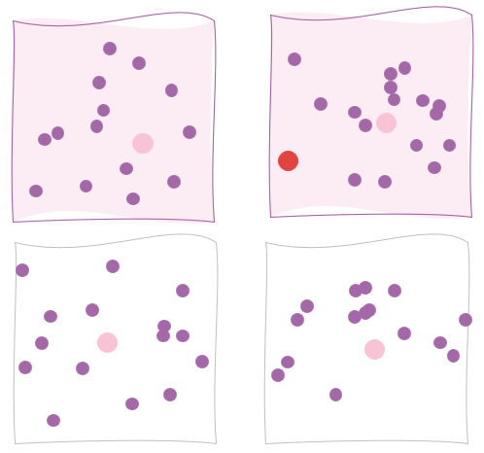
图4-12 查询向量（红色）仅需要与选定的簇（粉色区域）中的向量进行比较
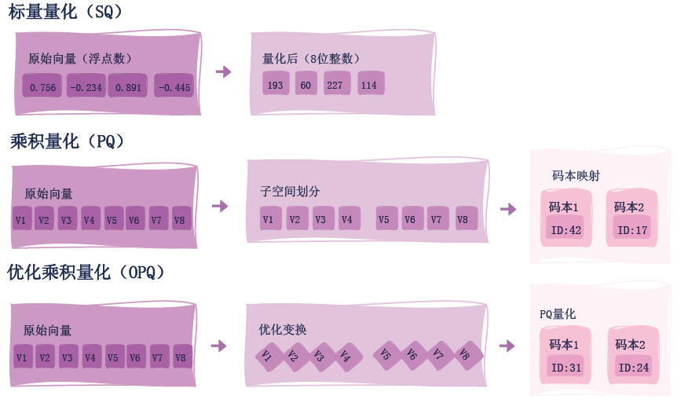
图4-13 主要的量化方法
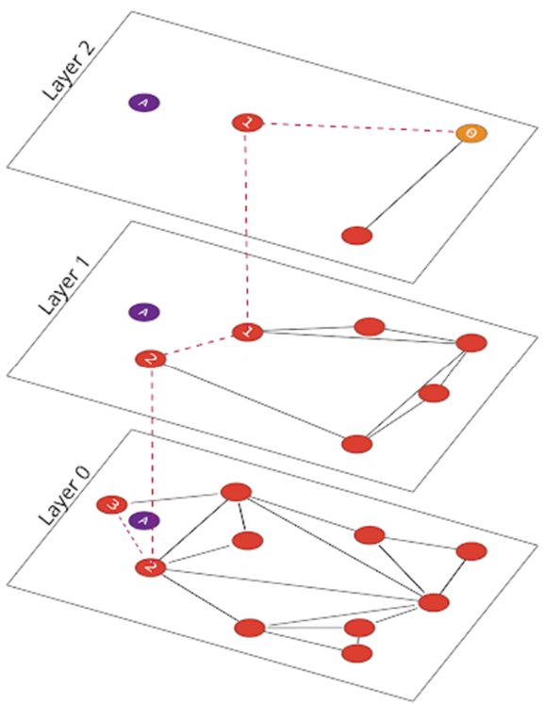
图4-14 查询从高层开始，逐层深入搜索
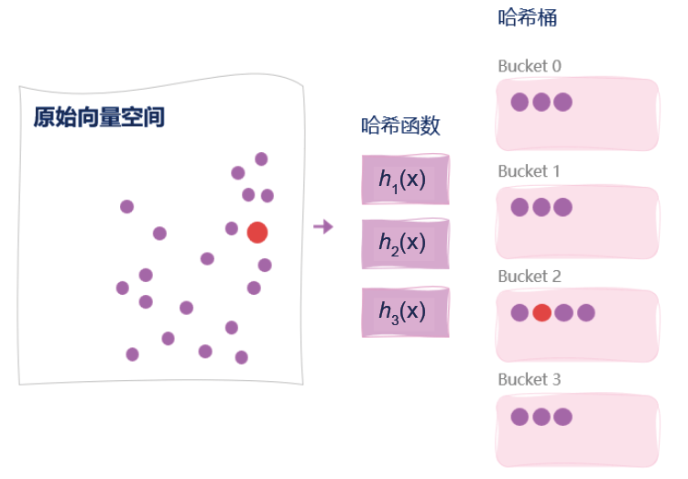
图4-15 高维向量通过一组哈希函数被映射到哈希桶中
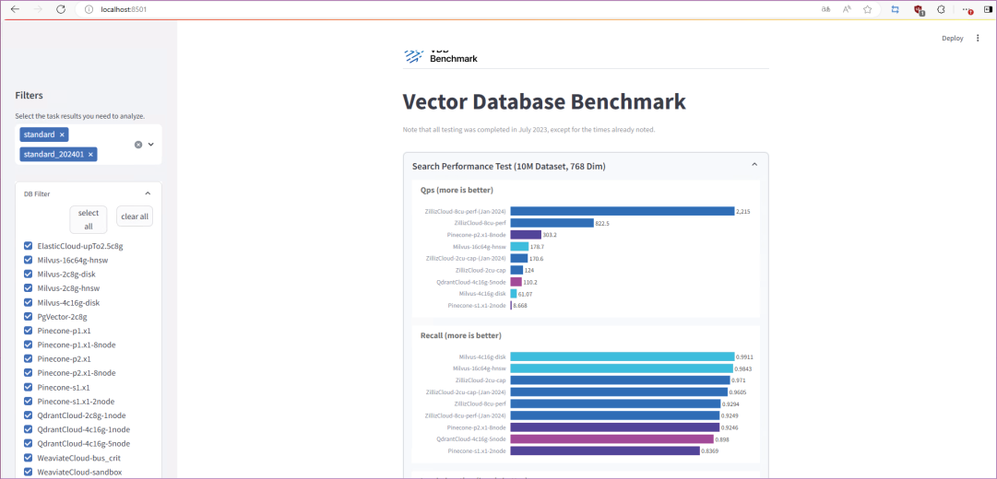
图4-16 用VectorDBBench测评向量数据库
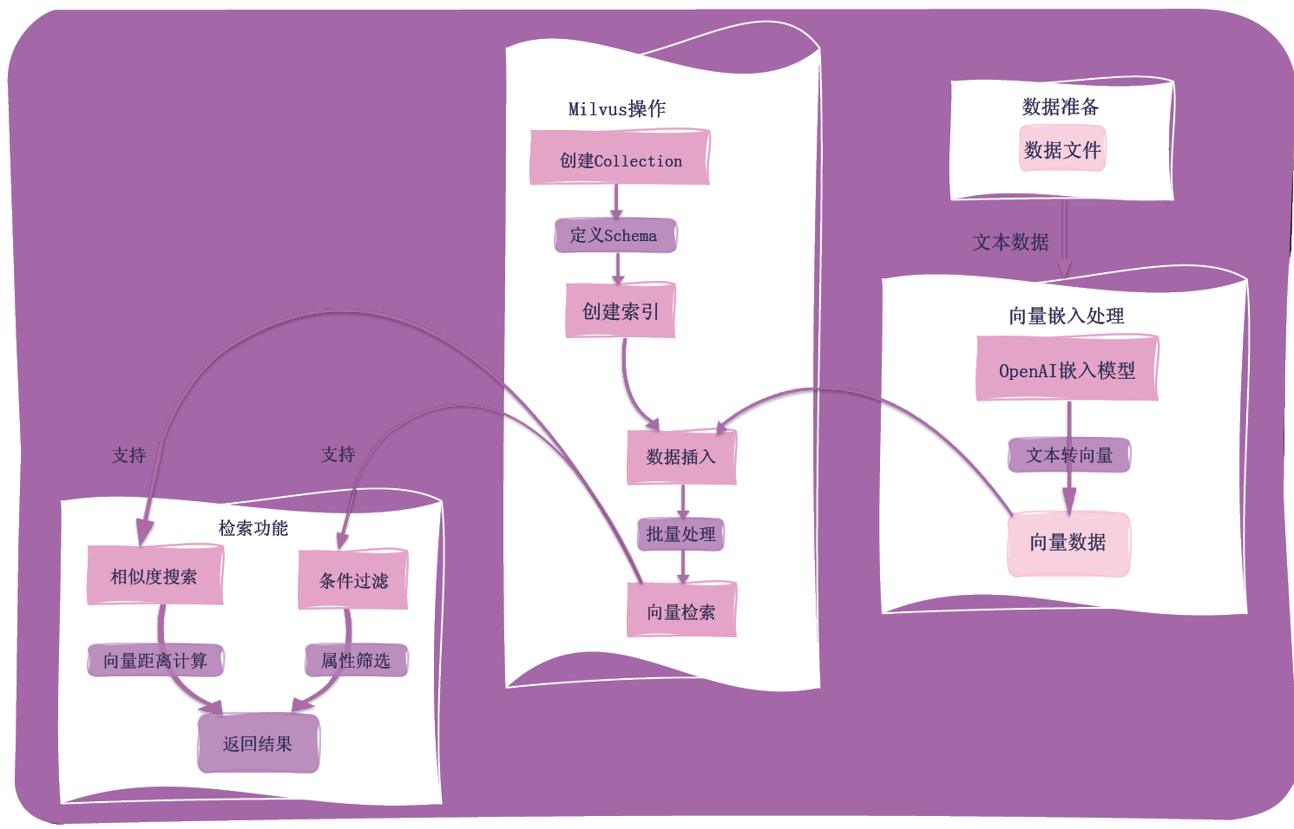
图4-17 操作Milvus的整体代码流程
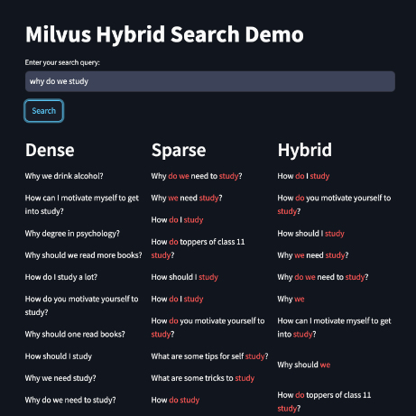
图4-18 混合检索结果示例
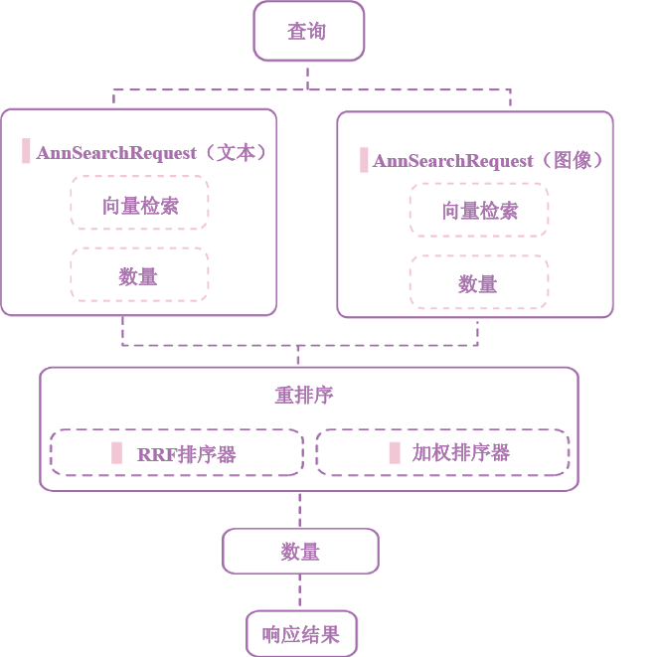
图4-19 多模态混合检索示例（重排将在7.1节中详述）
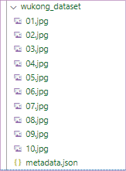
图4-20 游戏图像示例数据集

图4-21 多模态检索结果
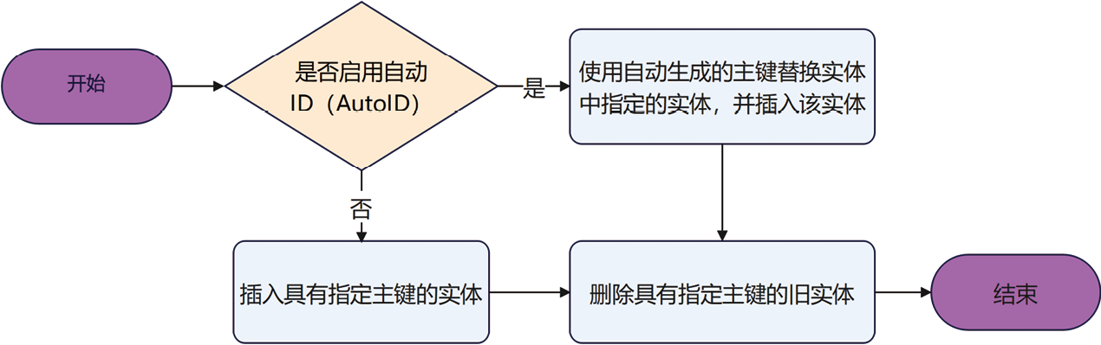
图4-22 Milvus中Upsert的操作流程

